ŽUPANIJA: POŽESKO-SLAVONSKA

2. Izmjene i dopune PROGRAMA RASPOLAGANJA POLJOPRIVREDNIM ZEMLJIŠTEM U VLASNIŠTVU REPUBLIKE HRVATSKE

ZA OPĆINU VELIKU

Srpanj 2026. godine.
SADRŽAJ PROGRAMA

- Ukupna površina poljoprivrednog zemljišta u vlasništvu države na području Općine Velike mijenja se u odnosu na osnovni Program na način da se dosadašnja ukupna površina u iznosu od 1500,24 ha briše, a nova površina iznosi 1371,6659 ha.

- Podaci o dosadašnjem raspolaganju
T-1 Prikaz dosadašnjeg raspolaganja po svim oblicima - površina u ha
OBLIK RASPOLAGANJA | Ukupan broj ugovora | Ukupna površina po ugovorima (ha)
DUGOGODIŠNJI ZAKUP | 2 | 220,2527
KONCESIJA | 1 | 304,0954
PRIVREMENO KORIŠTENJE | 17 | 167,7916
PRODAJA | 5 | 54,5795
ZAKUP | 18 | 386,4818
ZAKUP – ISTEKLI UGOVORI O PRIVREMENOM KORIŠTENJU | 15 | 180,1561
UKUPNO | 58 | 1313,3571

- Sumarni pregled površina poljoprivrednog zemljišta u vlasništvu države prema oblicima raspolaganja
T-2 Prikaz ukupnih površina po oblicima raspolaganja
OBLIK RASPOLAGANJA | Površina  u ha | NAPOMENA  (minirano, višegodišnji nasadi i sustavi odvodnje i navodnjavanja)
površine određene za povrat | 11,0334 | -
površine određene za prodaju  - jednokratno, maksimalno  do 25% | 48,7180 | -
površine određene za zakup | 1311,9145 | -
površine određene za zakup za ribnjake | 0 | -
površine određene za zakup zajedničkih pašnjaka | 0 | -
površine određene za ostale namjene  - jednokratno, maksimalno  do 5% | 0 | -

NAPOMENA/OBRAZLOŽENJE (određene specifičnosti za područje jedinice lokalne samouprave):
Detaljna razrada 2. izmjena i dopuna Programa raspolaganja poljoprivrednim zemljištem u vlasništvu RH za općinu Velika dostavlja se u nastavku.

Sumarni pregled površina poljoprivrednog zemljišta (tablica T-2) u vlasništvu države prema oblicima raspolaganja se mijenja na način da nova površina određena za prodaju iznosi 48,7180 ha, briše se 47,3229 ha. Nova površina određena za zakup iznosi 1311,9145 ha, a briše se 1427,3379 ha. Nova površina određena za povrat iznosi 11,0334 ha, a briše se 12,2620 ha.

Isključene k.č.:
-k.o. Bratuljevci:
195, 214, 226, 251, 289, 313, 314, 320, 470, 470, 508, 509, 509, 768, 813, 1021, 1022, 1026, 1027, 1028, 1116, 1016/2, 1018/2, 1029/2, 1034/2, 1206/1, 204/2, 205/2, 216/3, 223/1, 223/2, 229/2, 271/22, 274/2, 279/2, 302/1, 418/23, 437/1, 437/2, 467/1, 473/1, 473/1, 473/2, 473/5, 473/5, 474/1, 475/3, 475/4, 511/2, 511/2, 511/2, 511/2, 511/2, 511/2, 511/2, 511/2, 523/1, 649/34, 650/131, 650/163, 650/75, 650/82, 686/5, 700/1, 728/1, 810/1, 811/2, 825/1, 834/1, 834/3, 860/4, 916/3, 916/4
-k.o. Gornji Vrhovci:
458, 464, 553, 554, 556, 558, 559, 599, 623, 631, 632, 633, 638, 639, 645, 651, 664, 724, 32/1, 420/4, 528/2, 539/1, 539/2, 539/3, 587/5, 595/1, 634/4
- k.o. Oljasi:
282, 301, 311, 511, 499/2
-k.o. Poljanska:
286, 303, 340, 350, 376, 380, 381, 451, 511, 511, 531, 554, 606, 608, 612, 976, 1032, 1034, 1143, 1177, 1180, 1181, 1184, 1188, 1193, 1194, 1196, 1196, 1201, 1210, 1233, 1234, 1255, 1255, 1256, 1256, 1272, 1330, 1330, 1333, 1335, 1655, 1031/1, 1031/2, 1053/9, 1055/2, 1055/4, 1056/2, 1056/4, 1071/1, 1071/2, 1132/2, 1139/1, 1139/2, 1139/3, 1199/1, 1199/2, 1200/1, 1200/2, 1200/3, 1221/4, 1224/1, 1225/1, 206/2, 207/1, 253/2, 284/1, 298/1, 328/3, 328/3, 328/3, 338/2, 339/1, 339/2, 372/3, 377/2, 378/1, 378/2, 379/4, 413/2, 491/1, 491/2, 532/1, 533/2, 533/3, 533/4, 541/1, 541/2, 580/6, 589/4, 589/5, 589/7, 609/1, 611/2
-k.o. Radovanci:
57, 694/2
-k.o. Stražeman:
58, 80, 92, 530, 590, 675, 706, 708, 709, 723, 731, 745, 2411, 11/2, 697/2, 710/1, 712/2, 715/2
-k.o. Toranj:
304, 324, 343, 343, 343, 370, 390, 408
-k.o. Trnkovo:
300, 327, 337, 353, 355, 357, 830, 339/1
-k.o. Velika:
2009
-k.o. Vranić:
498, 499, 513, 514, 523, 561, 620, 647, 718, 719, 722, 731, 749, 755, 757, 757, 762, 771, 798, 799, 800, 801, 802, 812, 812, 825, 910, 1070, 1055/8, 503/2, 508/2, 524/2, 615/2, 615/4, 615/5, 615/6, 615/7, 621/1, 621/3, 717/1, 717/3, 751/3, 751/3, 764/1, 796/1, 796/2, 796/3, 797/1, 804/2, 804/2, 804/4, 820/2, 831/2, 831/2, 831/3, 831/3, 831/3, 831/4, 835/3, 842/1, 846/1, 911/4

Dodane k.č.:
-k.o. Bratuljevci:
119/2, 307/39, 426, 426, 452/12, 466/4, 466/5, 466/6, 466/7, 652/5, 658/6, 668/3, 699/2, 894, 1013/1, 1056, 1056, 1056, 1056, 1056, 1056, 1056, 1056, 1148/1, 1148/1, 1148/1, 1148/1, 1148/1, 1148/1, 1148/1, 1148/1, 1148/1
-k.o. Draga:
432, 518/1, 518/1
-k.o. Gornji Vrhovci:
201, 201, 201, 230, 772/1, 772/1, 772/1
-k.o. Poljanska:
11, 12, 31, 31, 31, 31, 31, 31, 31, 208/2, 208/3, 213, 216, 237/9, 377/1, 612/2, 1038/2, 1038/2, 1038/2, 1038/2, 1038/2, 1038/2, 1038/2, 1064, 1156, 1309, 1309, 1500, 1502, 1504, 1507, 1508, 1525, 1543, 1547, 1550, 1564, 1573, 1574, 1579, 1599, 1605, 1606, 1621, 1629, 1631, 1634, 1638, 1639, 1692, 1693
-k.o. Radovanci:
552, 694/6, 694/7, 694/8
-k.o. Stražeman:
80, 483, 614, 624, 1410, 2400
-k.o. Vranić:
1063/1, 1063/4

DETALJNA RAZRADA 2. IZMJENA I DOPUNA PROGRAMA RASPOLAGANJA POLJOPRIVREDNIM ZEMLJIŠTEM U VLASNIŠTVU REPUBLIKE HRVATSKE ZA OPĆINU VELIKU

- ZEMLJOPISNI PODACI O OPĆINI VELIKOJ

Općina Velika prostire se na površini od 154,877 km² i sastoji se od 24 naselja: Antunovac, Biškupci, Bratuljevci, Doljanci, Draga, Gornji Vrhovci, Kantrovci, Klisa, Lučinci, Markovac, Milanovac, Milivojevci, Nježić, Oljasi, Ozdakovci, Poljanska, Potočani, Radovanci, Smoljanovci, Stražeman, Toranj, Trenkovo, Trnovac i Velika, prikazanih na slici 1.

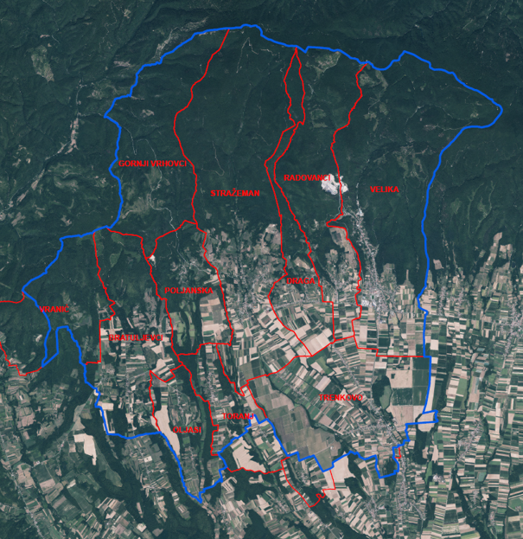
Slika 1: Naselja općine Velike, Izvor: Državna geodetska uprava - obrada autora

GOSPODARENJE POLJOPRIVREDNIM ZEMLJIŠTEM U VLASNIŠTVU REPUBLIKE HRVATSKE ZA OPĆINU VELIKA

Sukladno Zakonu o poljoprivrednom zemljištu ( NN 20/18, NN 115/18, NN 98/19, NN 57/22 i 136/25, u daljnjem tekstu: Zakon) poljoprivredno zemljište je dobro od interesa za Republiku Hrvatsku i ima njezinu osobitu zaštitu. Poljoprivrednim zemljištem u smislu ovoga Zakona smatraju se poljoprivredne površine koje su po načinu uporabe u katastru opisane kao: oranice, vrtovi, livade, pašnjaci, voćnjaci, maslinici, vinogradi, ribnjaci, trstici i močvare kao i drugo zemljište koje se može privesti poljoprivrednoj proizvodnji.

Poljoprivredno zemljište mora se održavati pogodnim za poljoprivrednu
proizvodnju. Pod održavanjem poljoprivrednog zemljišta pogodnim za poljoprivrednu
proizvodnju smatra se sprječavanje njegove zakorovljenosti i obrastanja višegodišnjim
raslinjem, kao i smanjenje njegove plodnosti.

Raspolaganje poljoprivrednim zemljištem u vlasništvu države u smislu ovoga
Zakona predstavlja: zakup i zakup za ribnjake, zakup zajedničkih pašnjaka, privremeno korištenje, zamjena, prodaja, prodaja izravnom pogodbom, davanje na korištenje izravnom pogodbom, razvrgnuće suvlasničke zajednice, osnivanje prava građenja i osnivanje prava služnosti.

Osnovna načela raspolaganja državnim poljoprivrednim zemljištem na području općine Velike su:
- Državno poljoprivredno zemljište mora biti u funkciji poljoprivredne proizvodnje
uzimajući u obzir tradicijsku proizvodnju ovog kraja i specifičnosti pojedinih poljoprivrednih površina definiranih ovim Programom,
- Općina Velika sve slobodne površine državnog poljoprivrednog zemljišta odrediti će i za zakup, prodaju i povrat,
- Promjena namjene poljoprivrednog zemljišta u nepoljoprivredne svrhe provoditi će se u skladu s dokumentima prostornog uređenja,
- Preko općinskih službi i nadležnih institucija provodit će se stalni nadzor i poduzimati mjere za nepoštivanje preuzetih obveza za one koji raspolažu državnim poljoprivrednim zemljištem.

UKUPNA POVRŠINA POLJOPRIVREDNOG ZEMLJIŠTA U VLASNIŠTVU REPUBLIKE HRVATSKE

Prema službeno dostavljenim podacima Državne geodetske uprave ukupna površina poljoprivrednog zemljišta u vlasništvu Republike Hrvatske, koje je u katastarskom operatu nadležnog Područnog ureda za katastar Požega, upisana kao poljoprivredno zemljište sukladno ovom Zakonu, iznosi 1371,6659 ha.

Popis svih katastarskih čestica poljoprivrednog zemljišta u vlasništvu RH za općinu Veliku nalazi se u PRILOGU 1.
Kopija katastarskog plana sa prikazom svih katastarskih čestica poljoprivrednog zemljišta u vlasništvu RH sa podlogom digitalne ortofoto karte općine Velike izrađena je prema službeno dostavljenim podacima Državne geodetske uprave za potrebe izrade Programa i nalazi se u PRILOGU KKP-1 dok je njen umanjeni prikaz vidljiv na slici 2.

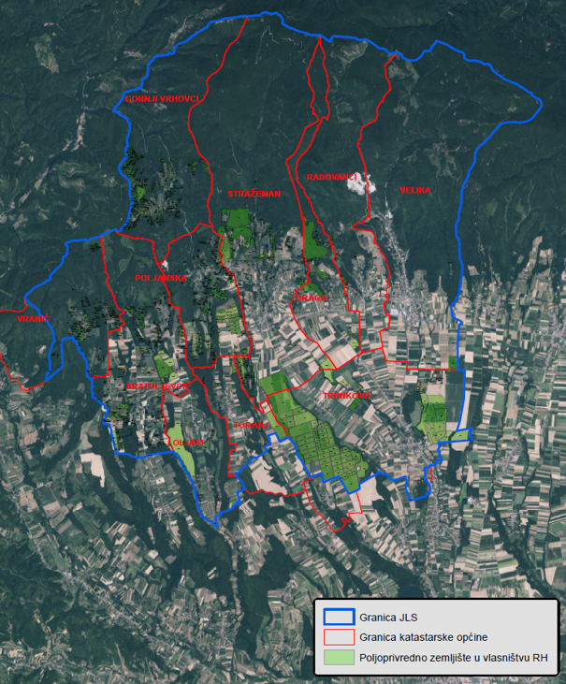
Slika 2: Izmijenjen prikaz državno poljoprivrednog zemljišta na području općine Velike
Izvor: Državna geodetska uprava, obrada autora

PODACI O DOSADAŠNJEM RASPOLAGANJU POLJOPRIVREDNIM ZEMLJIŠTEM U VLASNIŠTVU DRŽAVE

Poljoprivrednim zemljište u vlasništvu Republike Hrvatske na području općine Velike raspolaže se temeljem sljedećih oblika raspolaganja prikazanih u tablici T-3.

T-3: Prikaz dosadašnjeg raspolaganja poljoprivrednim zemljištem u vlasništvu RH
OBLIK RASPOLAGANJA | Ukupan broj ugovora | Ukupna površina po ugovorima (ha)
DUGOGODIŠNJI ZAKUP | 2 | 220,2527
KONCESIJA | 1 | 304,0954
PRIVREMENO KORIŠTENJE | 17 | 167,7916
PRODAJA | 5 | 54,5795
ZAKUP | 18 | 386,4818
ZAKUP – ISTEKLI UGOVORI O PRIVREMENOM KORIŠTENJU | 15 | 180,1561
UKUPNO | 58 | 1313,3571

Kopija katastarskog plana sa prikazom svih katastarskih čestica poljoprivrednog zemljišta u vlasništvu RH koje su pod jednim od oblika raspolaganja, sa podlogom digitalne ortofoto karte općine Velike izrađena je prema službeno dostavljenim podacima Državne geodetske uprave, podataka općine Velike i Ministarstva poljoprivrede za potrebe izrade Programa i nalazi se u PRILOGU KKP-2 dok je njen umanjeni prikaz vidljiv na slici 3.
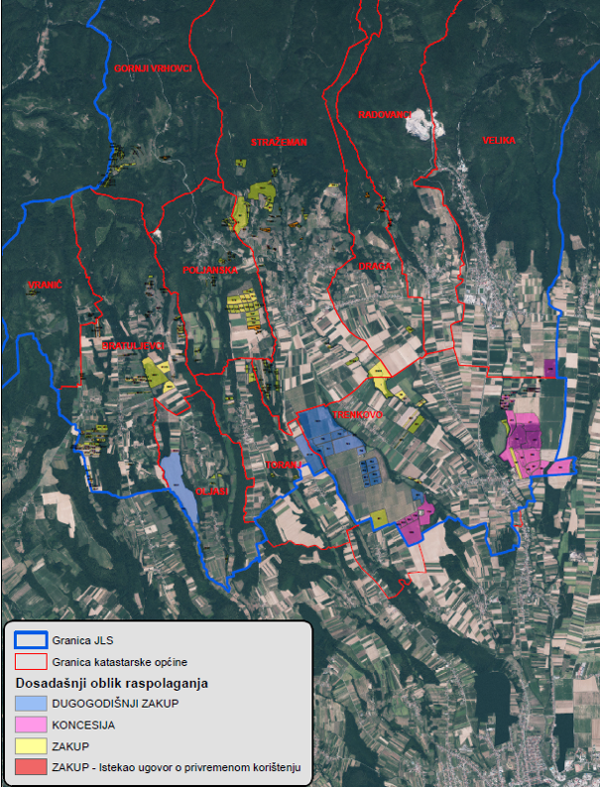
Slika 3: Izmijenjen prikaz dosadašnjeg raspolaganja poljoprivrednim zemljištem u vlasništvu RH
Izvor: Državna geodetska uprava, općina Velika, Ministarstvo poljoprivrede - obrada autora

POVRŠINE ODREĐENE ZA ZAKUP

Na području općine Velike za zakup poljoprivrednog zemljišta određeno 1311,9145 ha.

Popis svih katastarskih čestica poljoprivrednog zemljišta u vlasništvu RH određenih za davanje u zakup nalazi se u PRILOGU 1.

Kopija katastarskog plana sa prikazom svih katastarskih čestica poljoprivrednog zemljišta u vlasništvu RH koje su određene za davanje u zakup, sa podlogom digitalne ortofoto karte općine Velike izrađena je prema službeno dostavljenim podacima Državne geodetske uprave, podataka općine Velike i Ministarstva poljoprivrede za potrebe izrade Programa i nalazi se u PRILOGU KKP-3 dok je njen umanjeni prikaz vidljiv na slici 4. U tablici T4 prikazane su površine predviđene za zakup prema katastarskim općinama.
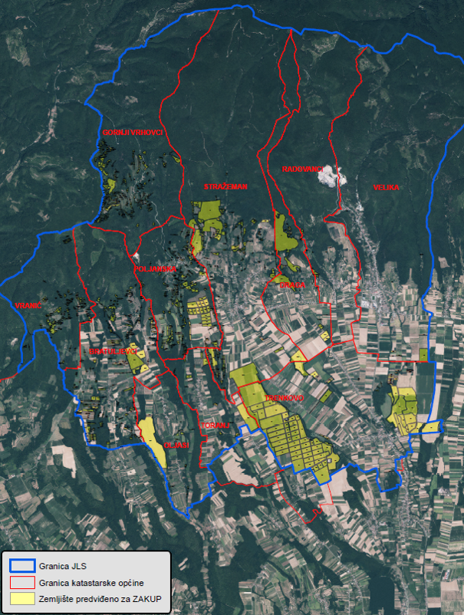
Slika 4: Izmijenjene površine određene za davanje u zakup
Izvor: Državna geodetska uprava, općina Velika - obrada autora

T-4: Poljoprivredno zemljište određeno za zakup prema katastarskim općinama
Naziv katastarske općine | Površina (ha)
BRATULJEVCI | 128,0827
DRAGA | 90,7135
GORNJI VRHOVCI | 82,3909
OLJASI | 65,7732
POLJANSKA | 107,3553
RADOVANCI | 4,7467
STRAŽEMAN | 218,4039
TORANJ | 35,4007
TRENKOVO | 528,0504
VELIKA | 14,0819
VRANIĆ | 36,9152
Ukupno | 1311,9145

POVRŠINE ODREĐENE ZA PRODAJU

Na području općine Velike za prodaju poljoprivrednog zemljišta u vlasništvu Republike Hrvatske određeno je 48,7180 ha.

Popis svih katastarskih čestica poljoprivrednog zemljišta u vlasništvu RH određenih za prodaju nalazi se u PRILOGU 1.

Kopija katastarskog plana sa prikazom svih katastarskih čestica poljoprivrednog zemljišta u vlasništvu RH koje su određene za prodaju, sa podlogom digitalne orto-foto karte općine Velika izrađena je prema službeno dostavljenim podacima Državne geodetske uprave, podataka općine Velika za potrebe izrade Programa i nalazi se u PRILOGU KKP-4 dok je njen umanjeni prikaz vidljiv na slici 5.
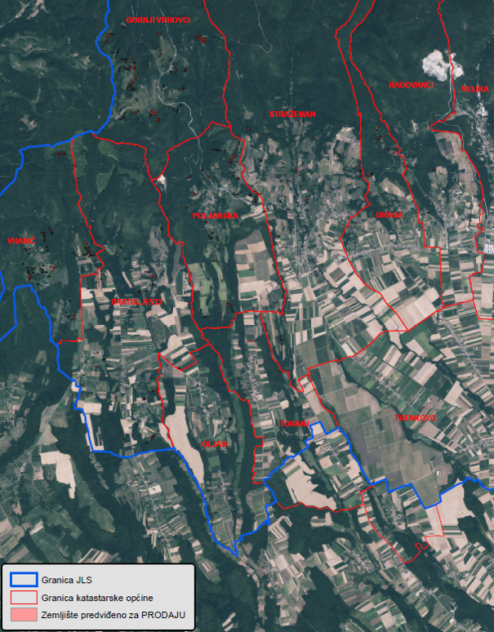
Slika 5: Izmijenjene površine određene za prodaju, Izvor: Državna geodetska uprava, Ured državne uprave – obrada autora

POVRŠINE ODREĐENE ZA POVRAT

Na području općine Velika određeno je 11,0334 ha površine poljoprivrednog zemljišta u vlasništvu Republike Hrvatske za povrat.
Popis svih katastarskih čestica poljoprivrednog zemljišta u vlasništvu RH određenih za povrat nalazi se u PRILOGU 1.

Kopija katastarskog plana sa prikazom svih katastarskih čestica poljoprivrednog zemljišta u vlasništvu RH koje su određene za povrat, sa podlogom digitalne orto-foto karte općine Velika izrađena je prema službeno dostavljenim podacima Državne geodetske uprave, podacima Ureda državne uprave, podataka općine Velika za potrebe izrade Programa i nalazi se u PRILOGU KKP-5 dok je njen umanjeni prikaz vidljiv na slici 6.
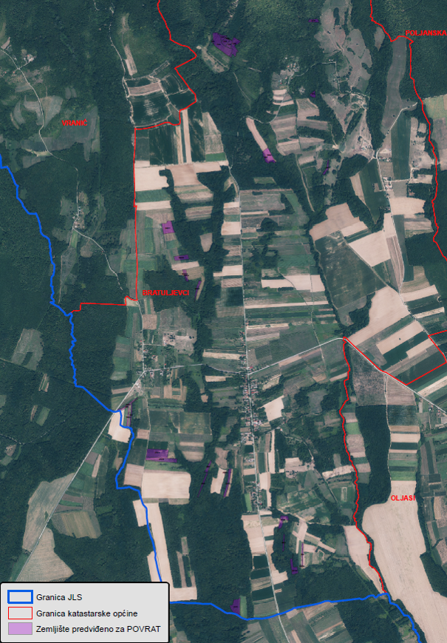
Slika 6: Površine određene za povrat, Izvor: Državna geodetska uprava, Ured državne uprave – obrada autora

POVRŠINE ODREĐENE ZA ZAKUP ZA RIBNJAKE

Na području općine Velike ne postoje površine poljoprivrednog zemljišta u vlasništvu Republike Hrvatske određene za zakup za ribnjake.

POVRŠINE ODREĐENE ZA ZAKUP ZAJEDNIČKIH PAŠNJAKA

Na području općine Velike ne postoje površine poljoprivrednog zemljišta u vlasništvu Republike Hrvatske određene za zakup zajedničkih pašnjaka.

POVRŠINE ODREĐENE ZA OSTALE NAMJENE

Na području općine Velike ne postoje površine poljoprivrednog zemljišta u vlasništvu Republike Hrvatske određene za ostale nepoljoprivredne namjene.

PRILOZI:
- Dokumentacija sukladno Pravilniku o dokumentaciji potrebnoj za donošenje Programa raspolaganja poljoprivrednim zemljištem u vlasništvu RH (NN 98/2022, 110/2024):
- Kopija katastarskog plana/očitovanje DGU o dostavljenim podacima,
- Zemljišnoknjižni izvadci, Posjedovni listovi, BZP izvadci,
- Uvjerenje Upravnog tijela županije, odnosno Grada Zagreba, nadležnog za prostorno uređenje nalaze li se predmetne čestice izvan granica građevinskog područja,
- Očitovanje Ureda državne uprave u županiji, odnosno Grada Zagreba o podnesenim zahtjevima za povrat oduzete imovine,
- Uvjerenje Hrvatskih šuma d.o.o.,
- Očitovanje Hrvatskih voda,
- Uvjerenje Upravnog tijela županije, odnosno Grada Zagreba, nadležnog za prostorno uređenje jesu li predmetne čestice u obuhvatu postojećeg i/ili planiranog sustava javnog navodnjavanja,
- Očitovanje Hrvatskog centra za razminiranje,
- Rješenje o prihvatljivosti programa za ekološku mrežu,
- Mišljenje nadležnog tijela za zaštitu okoliša o potrebi provedbe strateške procjene utjecaja na okoliš.

- Popis priloga iz detaljne razrade Programa
- PRILOG 1 : Popis katastarskih čestica poljoprivrednog zemljišta u vlasništvu RH po katastarskim općinama.
- KARTOGRAFSKI PRIKAZ 1: poljoprivredno zemljište u vlasništvu RH za Općinu Velika
- KARTOGRAFSKI PRIKAZ 2: dosadašnje raspolaganje poljoprivrednim zemljištem u vlasništvu RH za Općinu Velika
- KARTOGRAFSKI PRIKAZ 3: površine određene za zakup za Općinu Velika
- KARTOGRAFSKI PRIKAZ 4: površine određene za prodaju za Općinu Velika
- KARTOGRAFSKI PRIKAZ 5: površine određene za povrat za Općinu Velika
- PRILOG KOPIJE KATASTARSKOG PLANA - PK u digitalnom obliku s označenim oblicima raspolaganja.

